Armoire métallique de classement haute
Réf. : FLC18
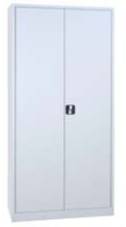

Armoire métallique robuste et pratique à portes battantes
Fabrication monobloc en tôle d’acier 0.7mm
Peinture époxy.
Poignée encastrées avec serrure à clé (2 clés fournies)

Dimensions :
Hauteur : 180cm
Largeur : 80cm
Profondeur : 38cm

